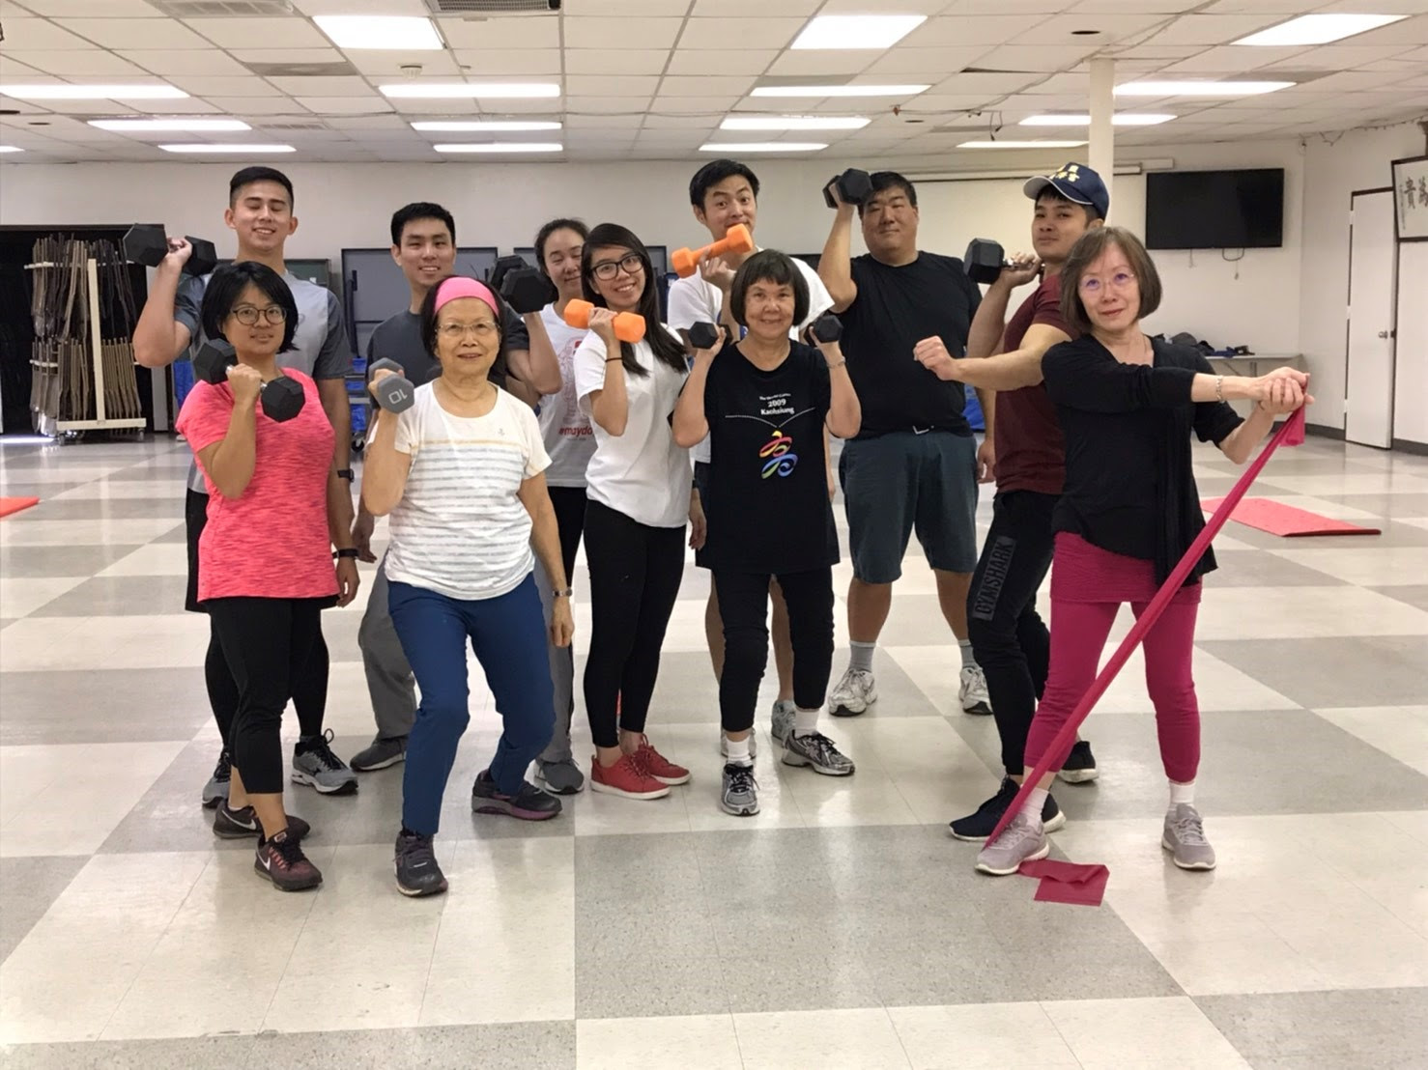
Happy Thanksgiving! 相信大部分在美國的朋友，都還沉浸在感恩節假期的歡樂之中。這期間不免俗地就是家庭朋友們會相聚在一起，準備豐盛美味的佳餚，跟大家一同坐在一起分享美食。也因此容易造成飲食、飲酒過量的結果。對於平常有堅持阻力訓練、有維持肌量的朋友們來說，這是ㄧ個絕佳的增肌作弊日，你利用一日內大量飲食的方式提醒自己身體並不是在一個飢餓絕食的情境，讓基礎代謝率不會因減脂的過程而減少。但是對沒有運動或是單純以有氧運動為主的朋友們，則需要注意避免因為熱量攝取過多而容易造成剩餘熱量最終轉化為脂肪，堆積在皮下或內臟周圍，結果就是佳節一過，人也胖了一圈。因此我還是極力推薦大家都能夠養成固定的阻力訓練習慣，以增肌減脂為目標，讓自己活得更健康、更有活力。以下我就依照我個人經驗跟心得，列出增肌減脂五大原則，讓大家都能夠有基礎的知識去執行更有效的飲食以及訓練。
增肌減脂五大原則:
1. 營養 (Nutrition)
a. 不吃垃圾食物: 人類以飲食獲取熱量，但是食物也有分好與壞，所以我們應當獲取自然原型的食物，避免吃超加工食品。這些加工食品熱量極高，容易攝取過量，對於訓練目標會有極大的影響。
b. 追蹤你的營養素: 如果你想要在體態、體重上在幾週內看到成效，那麼知道你吃的食物裡澱粉、脂質、蛋白質的一天含量是多少是非常關鍵的。藉由這樣的追蹤，可以知道什麼時候應該執行低碳或高碳來應對每日的訓練。也可以知道該怎麼備餐以供給自己每日所需的營養素。
c. 減少酒精的攝取量: 酒精其實只要選對了種類，熱量其實沒有想像中的多。但是試問誰跟好友一同喝酒不配下酒菜? 不知不覺中，酒一瓶接一瓶，菜一口接一口。很容易就飲食過量造成身體負擔。另外，酒精的飲用會影響到肌肉合成，對於增肌的朋友們我是非常不建議飲酒的唷!
2. 訓練 (Training)
a. 擬定好訓練的菜單: 每日到gym裡做訓練卻是有什麼做什麼，完全隨意做，那我會覺得你在浪費時間，你的身體會困擾你到底想要怎樣的成長。有規律且目的性的訓練菜單，才能有效地訓練不同部位的肌肉，讓成效能夠顯著。
b. 專注在每一個動作執行: 在訓練一個動作時，最該優先注意的是執行該動作是否有使用到正確部位的肌肉。再來要求重量以及次數。拿很重、做很多下但是用錯的姿勢去執行，不僅僅沒有成效，也會容易造成運動傷害，這是最要不得的。你是在跟你自己比較，不是別人拿很重的啞鈴你就一定要跟別人一樣。所以不用在意他人目光，別人其實也懶的理你。
c. 動作的向心與離心收縮等同重要: 一個動作的執行，通常分為向心與離心兩部分。以訓練三頭肌的cable pull down來說，上臂不動，下臂往下拉造成三頭肌收縮，這過程稱為向心收縮；而當恢復到原來的姿勢的過程，三頭肌逐漸拉長放鬆，則稱為離心收縮。很多人在訓練的過程中，往往只注意到向心收縮出力，而離心收縮的部分則是瞬間放鬆。這是非常可惜的，因為離心收縮其實在某種程度上，更能讓肌肉收縮感受度增加，更能刺激肌肉生長。
3. 有氧 (Cardio)
a. 在訓練中添加HIIT or LISS: 體重的增加或減少決定於吃進去的熱量是否超過TEDD或少於TEDD。所以為了達成體重減少、體脂減少的目的，可以在阻力訓練之餘適時加入一些有氧訓練，像是短時間可消耗大量熱量的高強度間歇性訓練、或是可增加後燃效應的低強度持續性訓練，都是能夠加速看到成效不錯的選擇。
b. 訓練時應以低強度有氧開始: 如此可以慢慢地加速心律，並且讓你的身體順利進入燃脂的階段，而不會因為過度提升心律而馬上進入訓練模式，這浪費了前10分鐘的訓練。況且一開始以低強度有氧也容易讓人可以持續地訓練而不致於因為太累而提早放棄。
4. 毅力 (Stay consistent)
a. 毅力終將會有結果: 每一天的訓練都是為了讓你更能夠早日達成你所想要的健身目標。假如一週四天健康地飲食與認真地訓練，但是另外三天隨便亂吃又不動躺整天，那麼長久下來結果可能是進步不多或根本沒有進步， 所以你會告訴自己四天的投資根本沒有，進而放棄，這是非常可惜的。但你應該想想，假如我那三天能夠再自律一些，或許成果就會顯而已見。一旦你看到成果，你就會持之以恆。三天打魚，兩天曬網的方式會讓人容易放棄，應該每日投資，養成習慣才是絕佳的途徑。
b. 有耐心: 你的成果並不會在一夜間就達成，今天的訓練胸肌並不會明天就多了一吋。為了看到結果，必須要有耐心等待。在增肌階段，把握每日蛋白質的攝取量，阻力訓練為求高感受度；在減脂階段，長時間掌控熱量攝取量，搭配有氧運動增加燃脂機會。快速的增肌 (黑魔法) 或是減脂 (極端斷食) 造成短時間內的體態改變都是不健康地。應當慢慢地增肌、慢慢地減脂才不會造成身體負擔，也才能在健身這條路上走的長遠。
5. 追蹤你的成長 (Track your progress)
a. 追蹤數字: 這邊的數字指的是體重、體脂、舉的重量。能夠隨時掌握這些數字的話，你可以知道目前自己的身體狀態，讓你更能夠有目的性的從剛開始接觸健身的自己到理想中健康體態的自己。
b. 體重、體脂: 這兩個放在一起講，因為這兩個數值通常都是一起得到的。在接觸重力訓練的新手，有所謂的新手福利期，是因為你的身體剛接觸新的訓練，為了能夠承受這樣的訓練，所以能夠在短時間內同時達成增肌減脂的成效。只要能夠在這黃金時間好好扎實的訓練，說真的可以節省非常多時間。但是可能有些人會察覺其實體重方面並沒有明顯的增減，這有可能是增肌減脂共同作用下的結果，所以應該加入體脂這數值一起去看才能更了解目前的狀態。
c. 舉重的重量: 在訓練時，應當把你訓練時舉的重量、次數紀錄下來，才能了解自己是否在力量上有所成長。也藉由測試自己1 PR (personal record) 的紀錄，可以在擬定肌肥大訓練時自己應當拿、推、拉、舉多少重量才會有更好的成效。此外重要的一點是，大部人在減脂過程中，常常因為澱粉攝取減少而影響力量的施展，也因此在訓練重量上會做下修的動作。但我會建議維持原本的強度去訓練，如此才能保持肌肉量，不會讓你的身體認為不需要太多肌肉去支撐輕重量而代謝掉肌肉。肌肉是非常容易適應訓練強度的組織，不適時地增加訓練強度，那麼它就會停止成長或甚至於縮小代謝。要記住每一吋肌肉都是得來不易的!
以上五大原則就是我這幾年得來的心得，希望對你們有某種程度上的幫助。我的健身之路也還在持續進行，相信會一直學到老、練到老。健身也要健心，我們一起共勉之! (Coach周志謙撰)

